ANEXO I

CURSO SQL

Comisión: 50055

Alumna: Lucila Kerstin Werner

Tutor/a: Daniel Monaco

Profesor/a: Nancy Elizabeth Villena Reines

**INSERCION DE DATOS EN LAS TABLAS**

Para las 6 tablas voy a realizar el mismo procedimiento.:

1. Me paro en la tabla, voy a Table Data Import Wizard
2. Selecciono el archivo que quiero subir. Previamente lo cree en excel y lo guarde como.cvs.
3. Selecciono los campos que quiero insertar.
4. Le doy next hasta el final que me dice se insertaron “x” items a la tabla

Para esta base de datos, se utiliza el siguiente orden de insercion de datos en las tablas:

1. Locations. El archivo a cargar se encuentra dentro de la carpeta [FILES](https://github.com/lulikwerner/SQL/tree/5160fff493287268d4a341c17f63489a4508945f/Final/Anexo%20I/files) bajo el nombre locations.
2. Economics. El archivo a Cargar se encuentra dentro de la carpeta [FILES](https://github.com/lulikwerner/SQL/tree/5160fff493287268d4a341c17f63489a4508945f/Final/Anexo%20I/files) bajo el nombre economics.
3. Taxes .El archivo a cargar se encuentra dentro de la carpeta [FILES](https://github.com/lulikwerner/SQL/tree/5160fff493287268d4a341c17f63489a4508945f/Final/Anexo%20I/files) bajo el nombre taxes.
4. Billionaires. El archivo a Cargar se encuentra dentro de la carpeta [FILES](https://github.com/lulikwerner/SQL/tree/5160fff493287268d4a341c17f63489a4508945f/Final/Anexo%20I/files) bajo el nombre billionaires.
5. Businesses. El archivo a cargar se encuentra dentro de la carpeta [FILES](https://github.com/lulikwerner/SQL/tree/5160fff493287268d4a341c17f63489a4508945f/Final/Anexo%20I/files) bajo el nombre businesses
6. Wealths. El archivo a cargar se encuentra dentro de la carpeta [FILES](https://github.com/lulikwerner/SQL/tree/5160fff493287268d4a341c17f63489a4508945f/Final/Anexo%20I/files) bajo el nombre wealths.
7. **Cargo la tabla Locations**

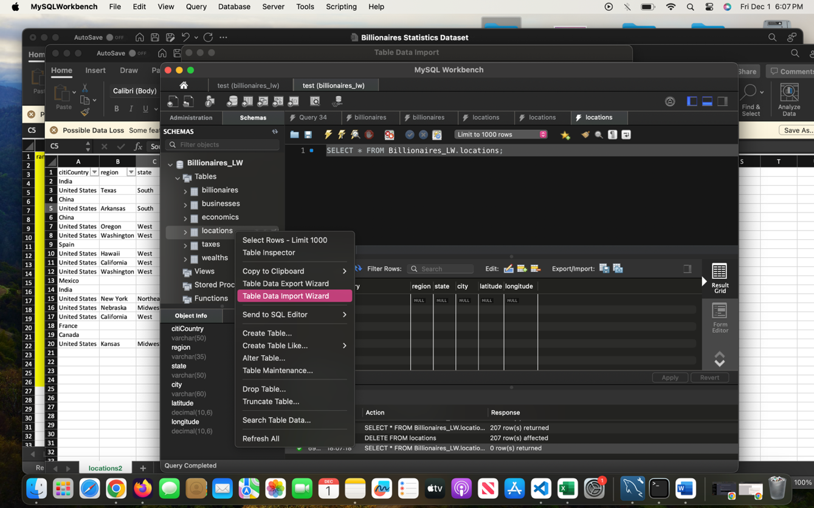

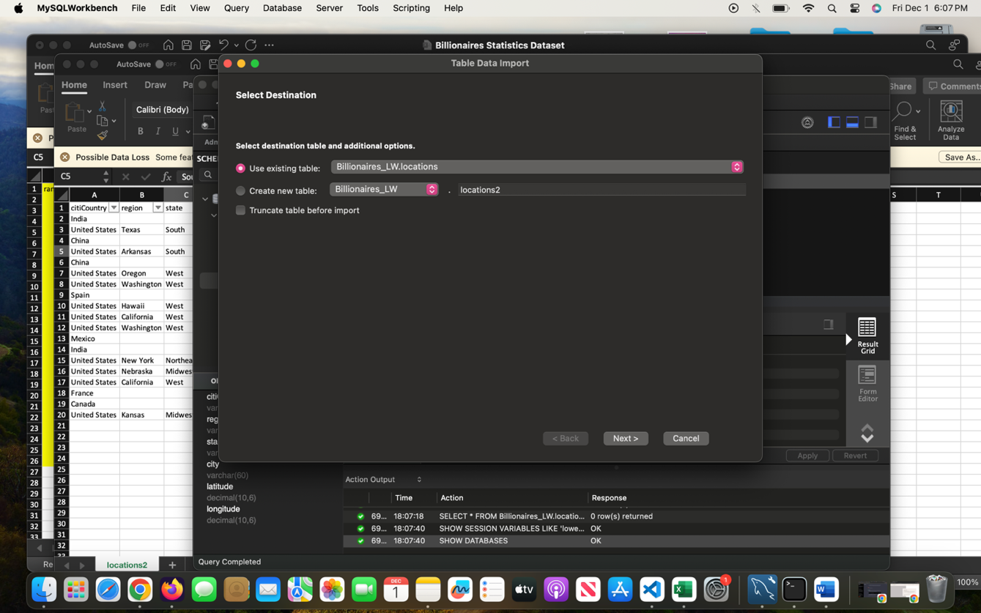

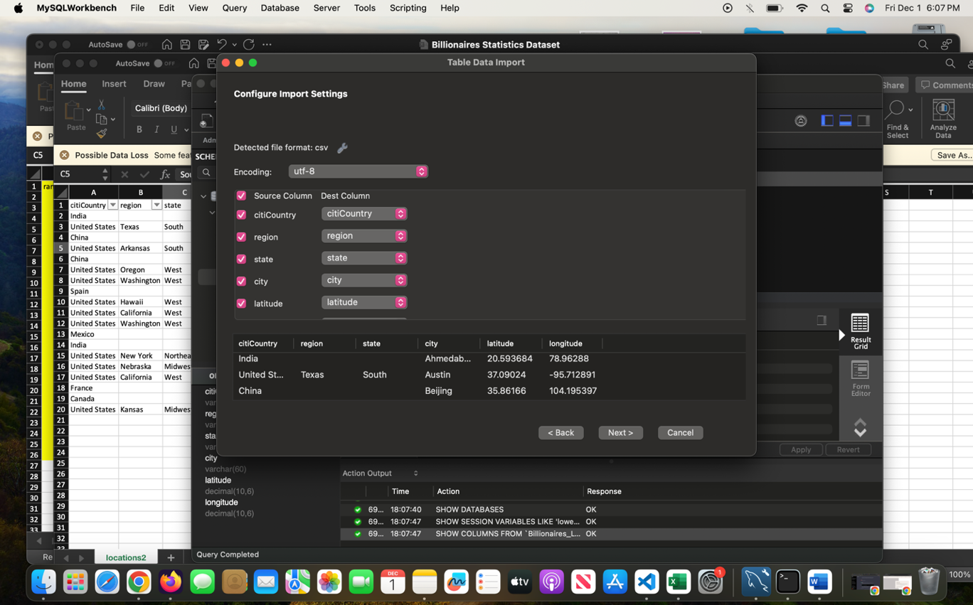

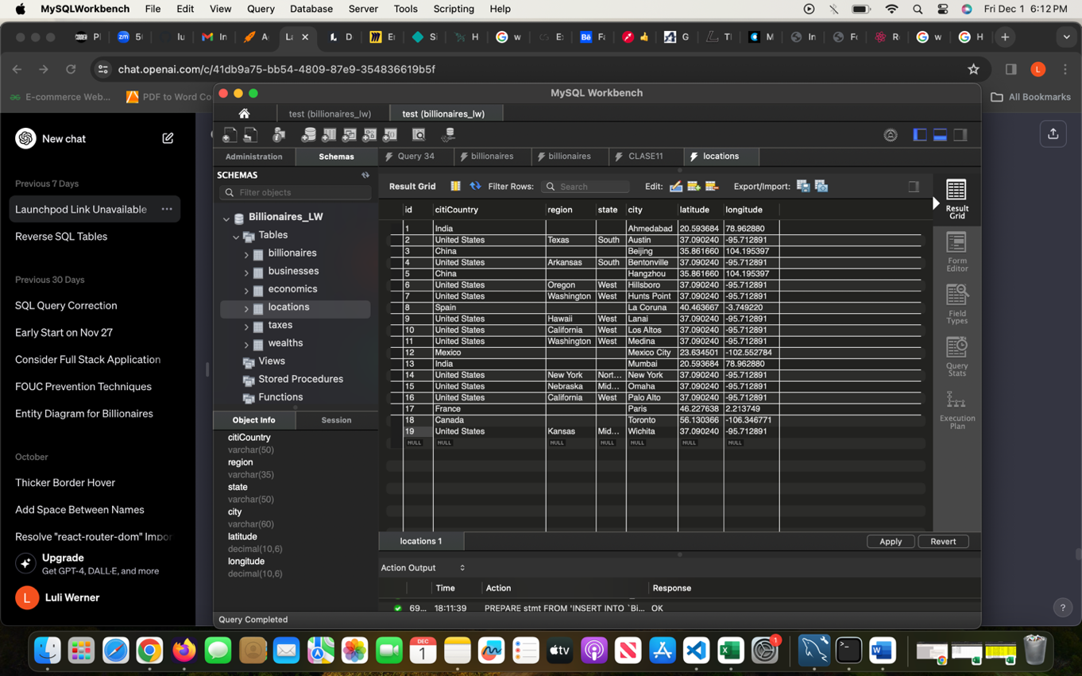

1. **Cargo la tabla economics**

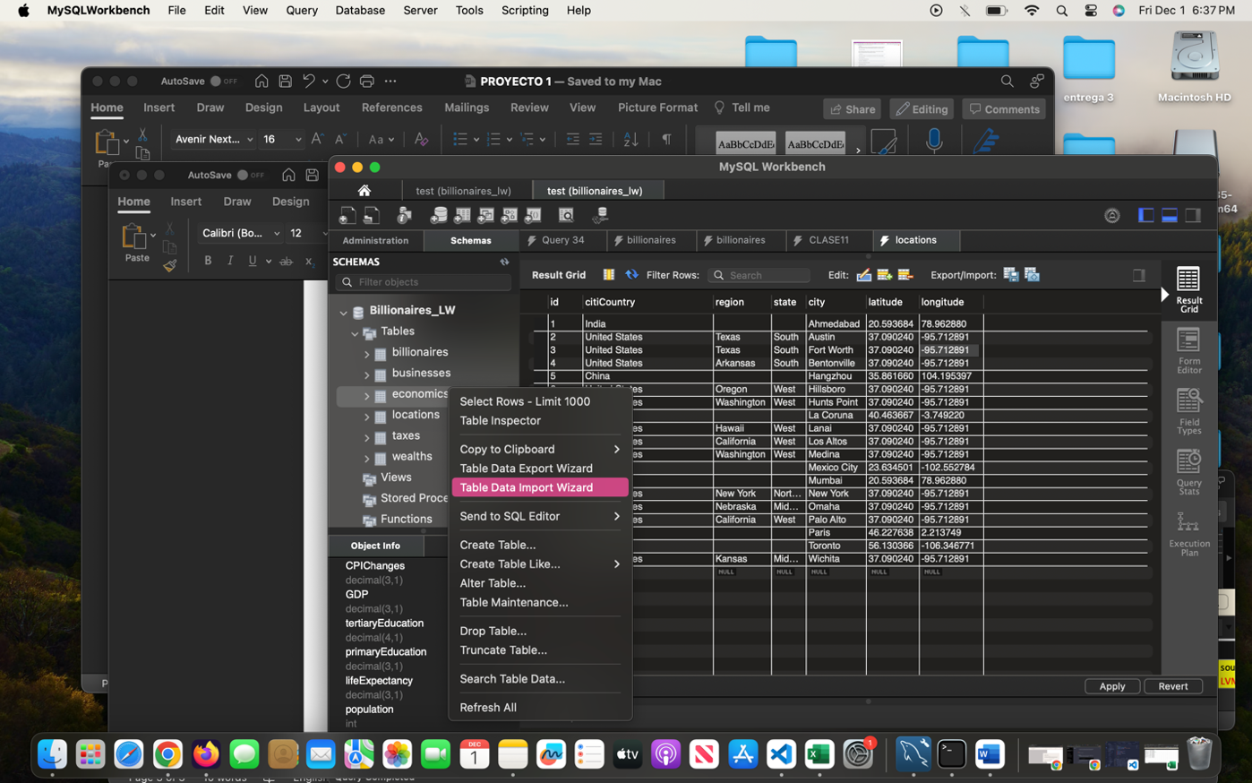

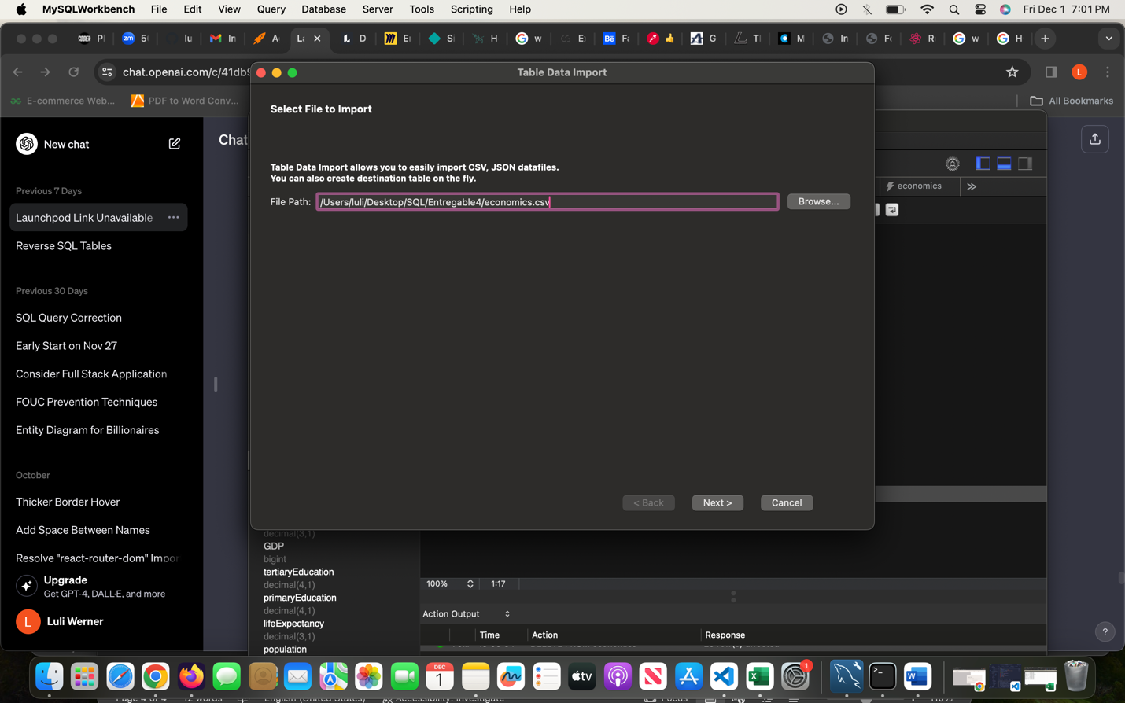

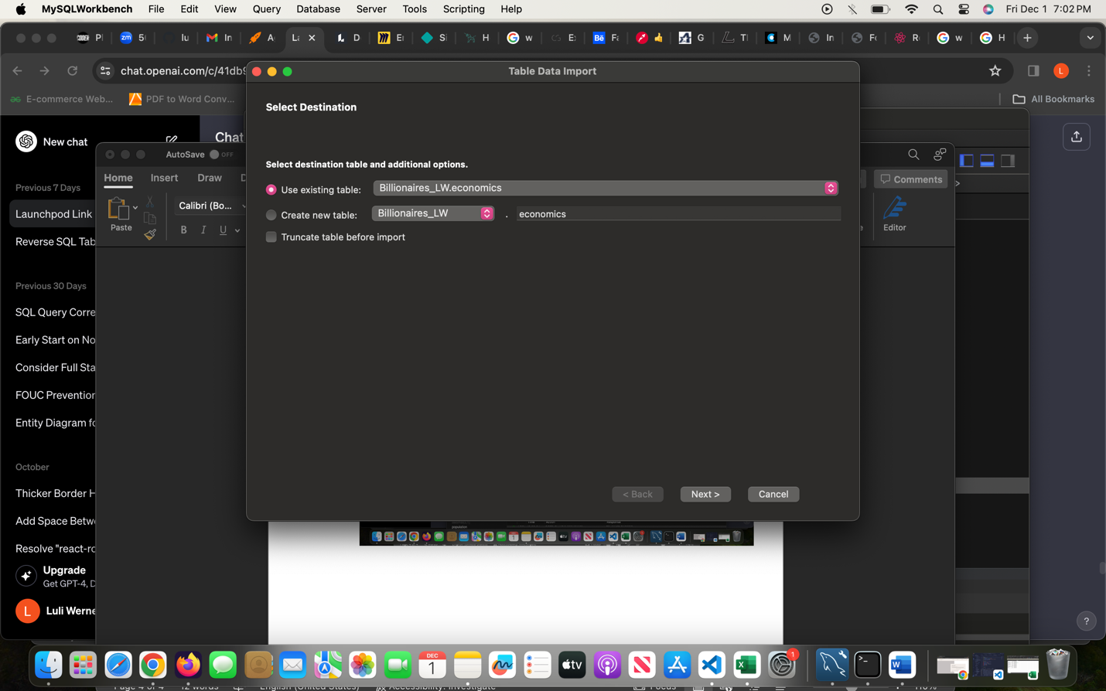

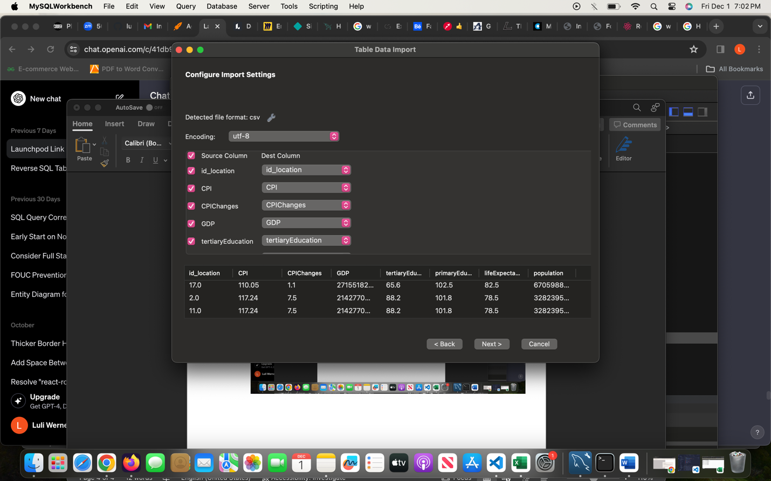

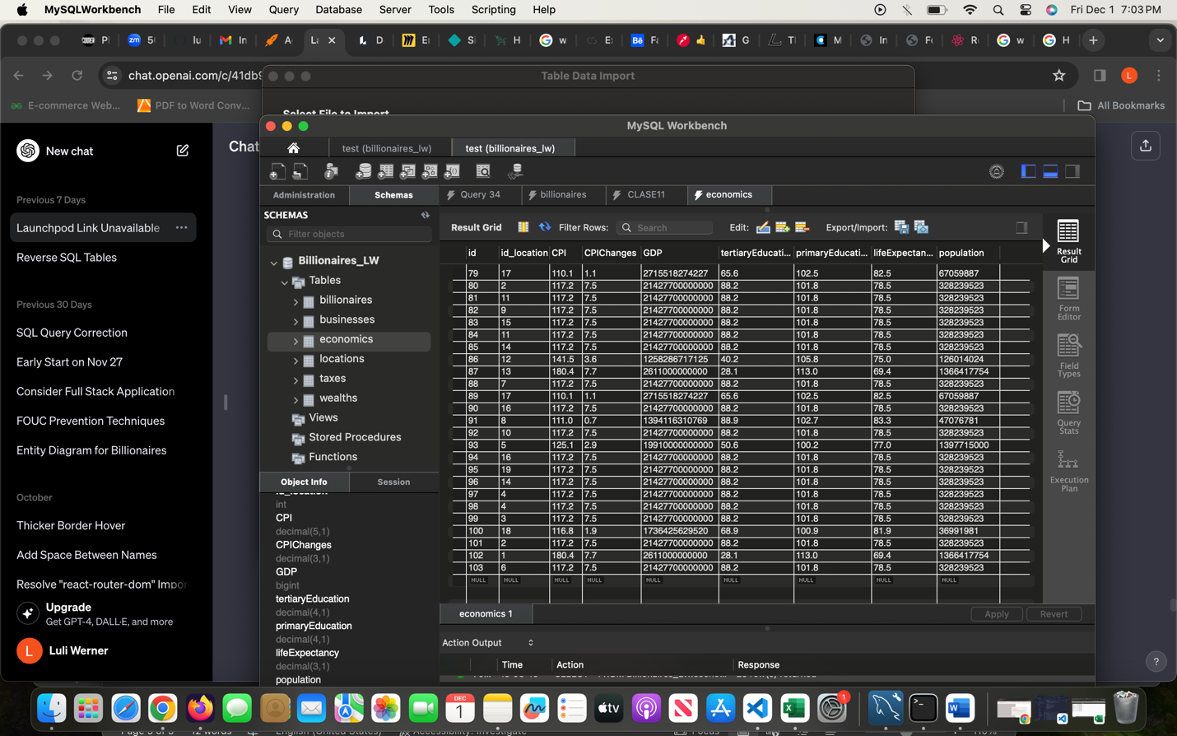

1. **Cargo la tabla Taxes**

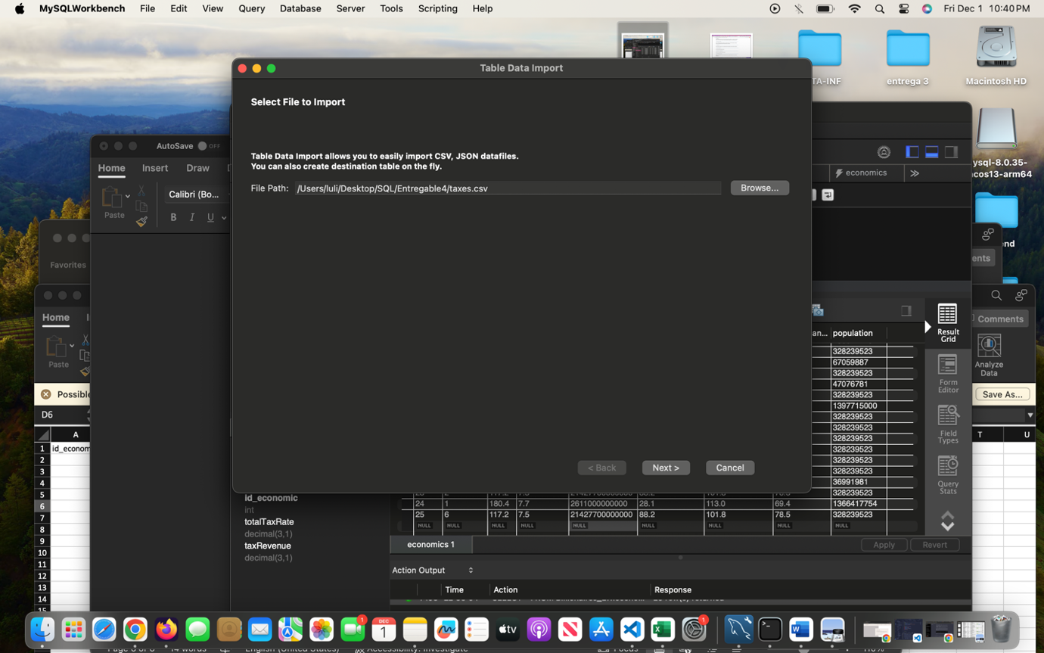

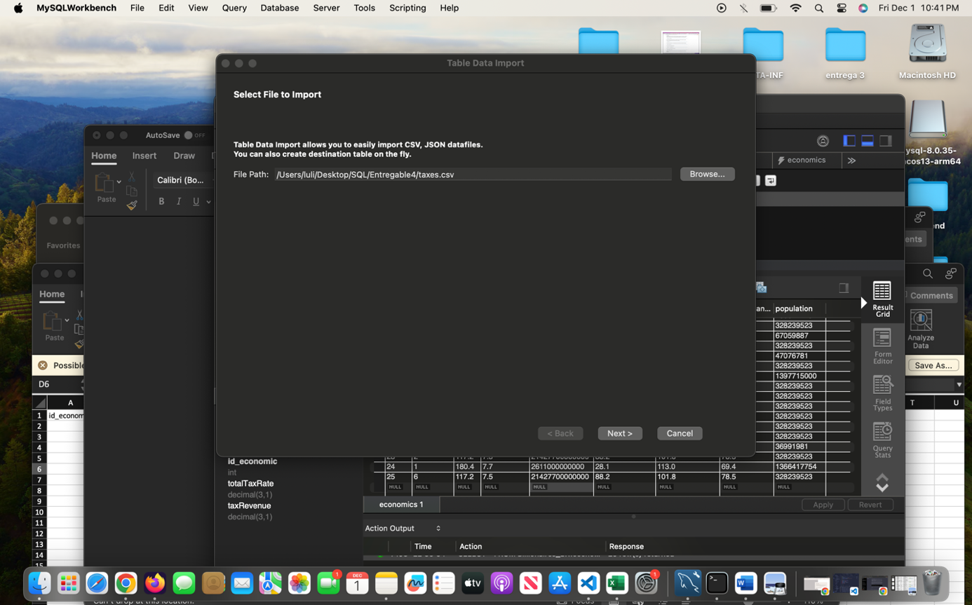

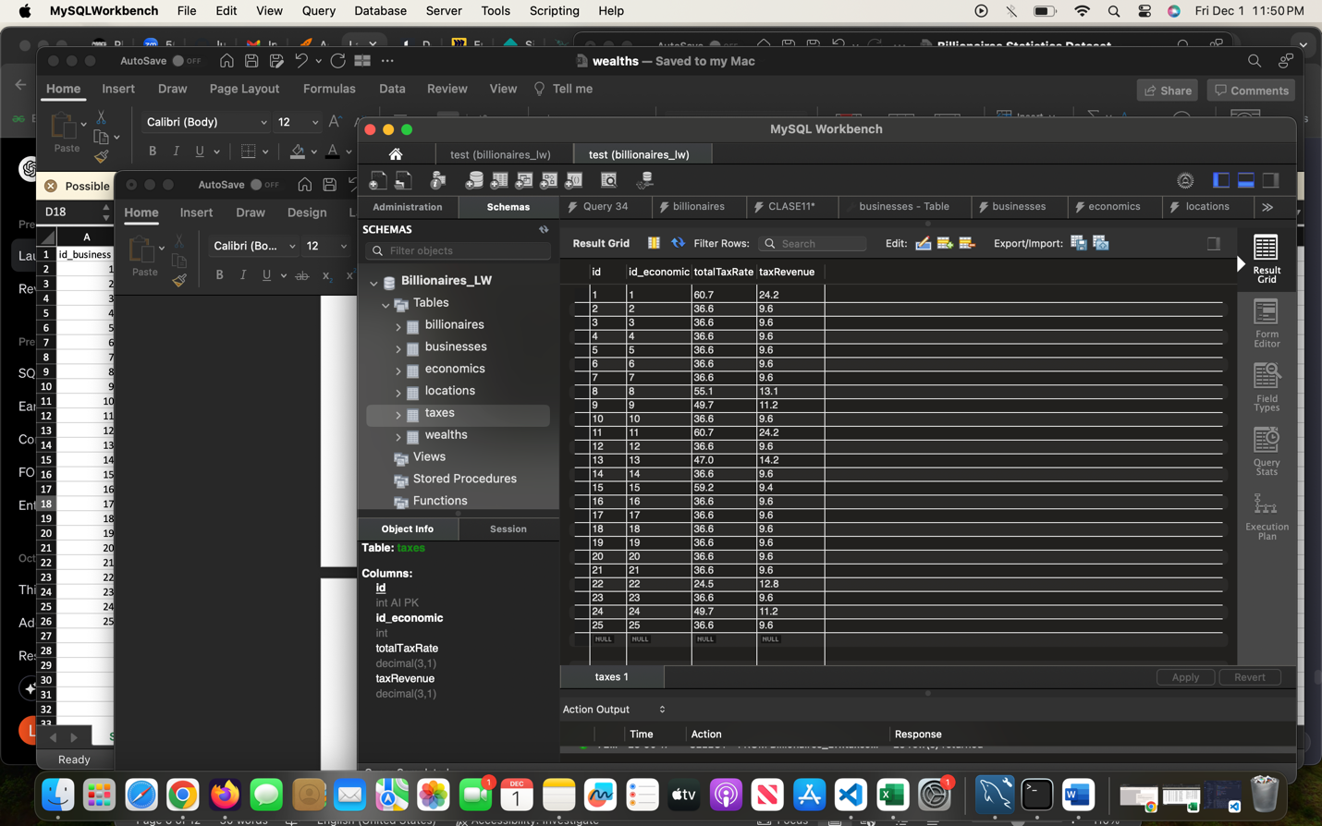

1. **Cargo la tabla Billionaires**

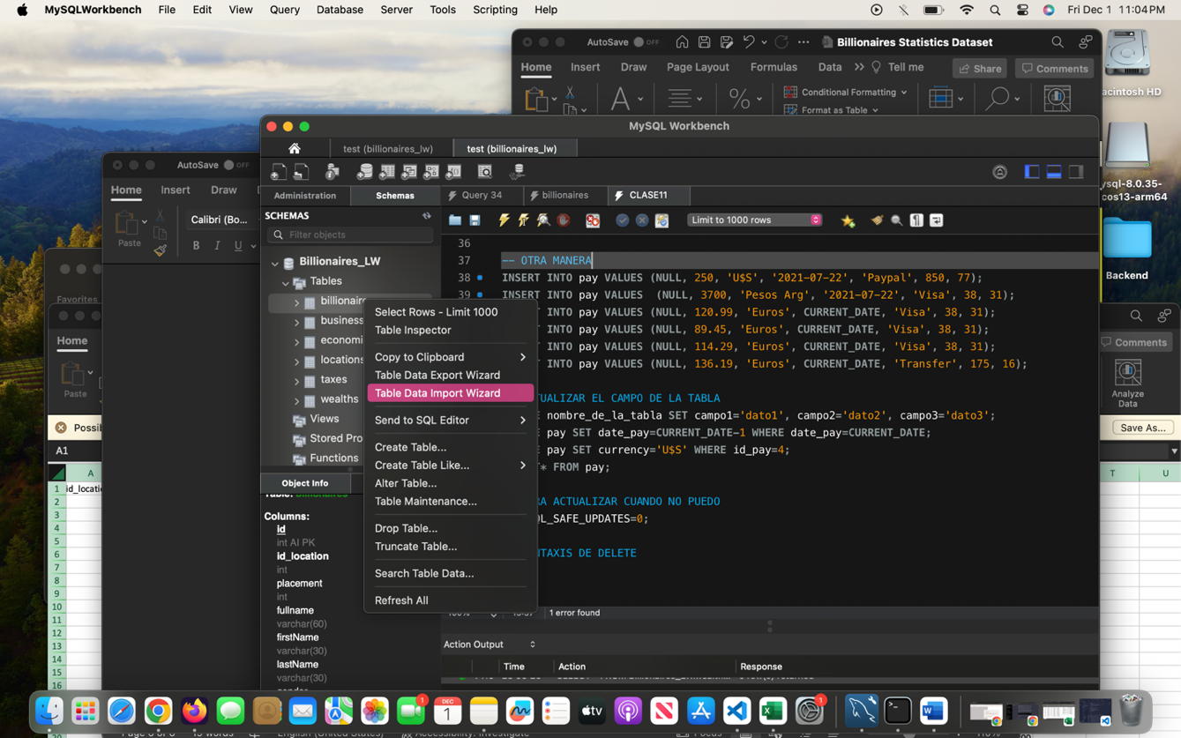

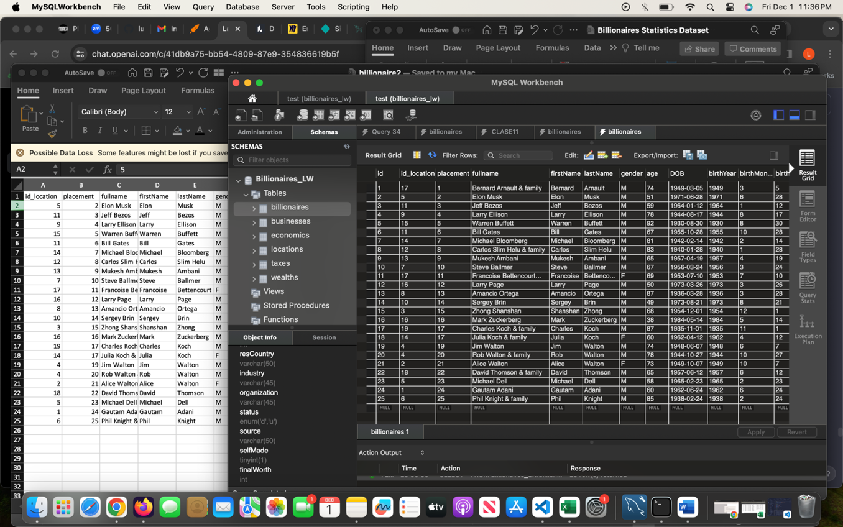

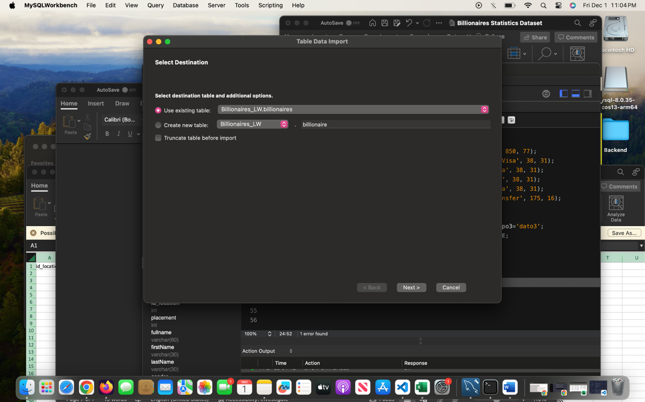

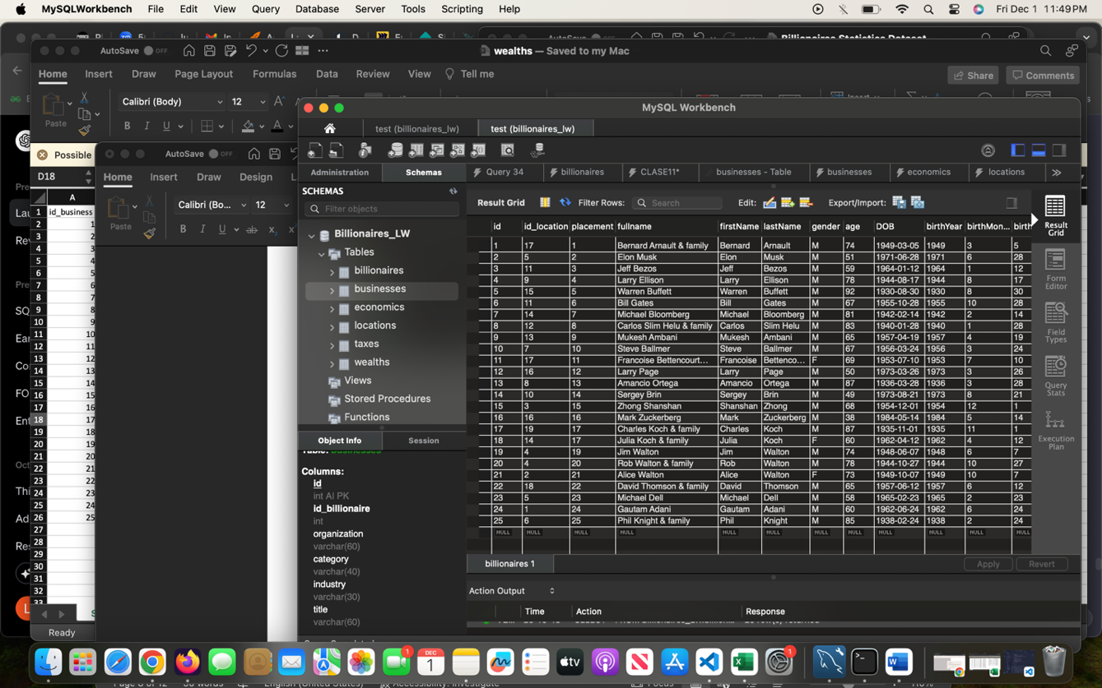

1. **Cargo la tabla Businesses**

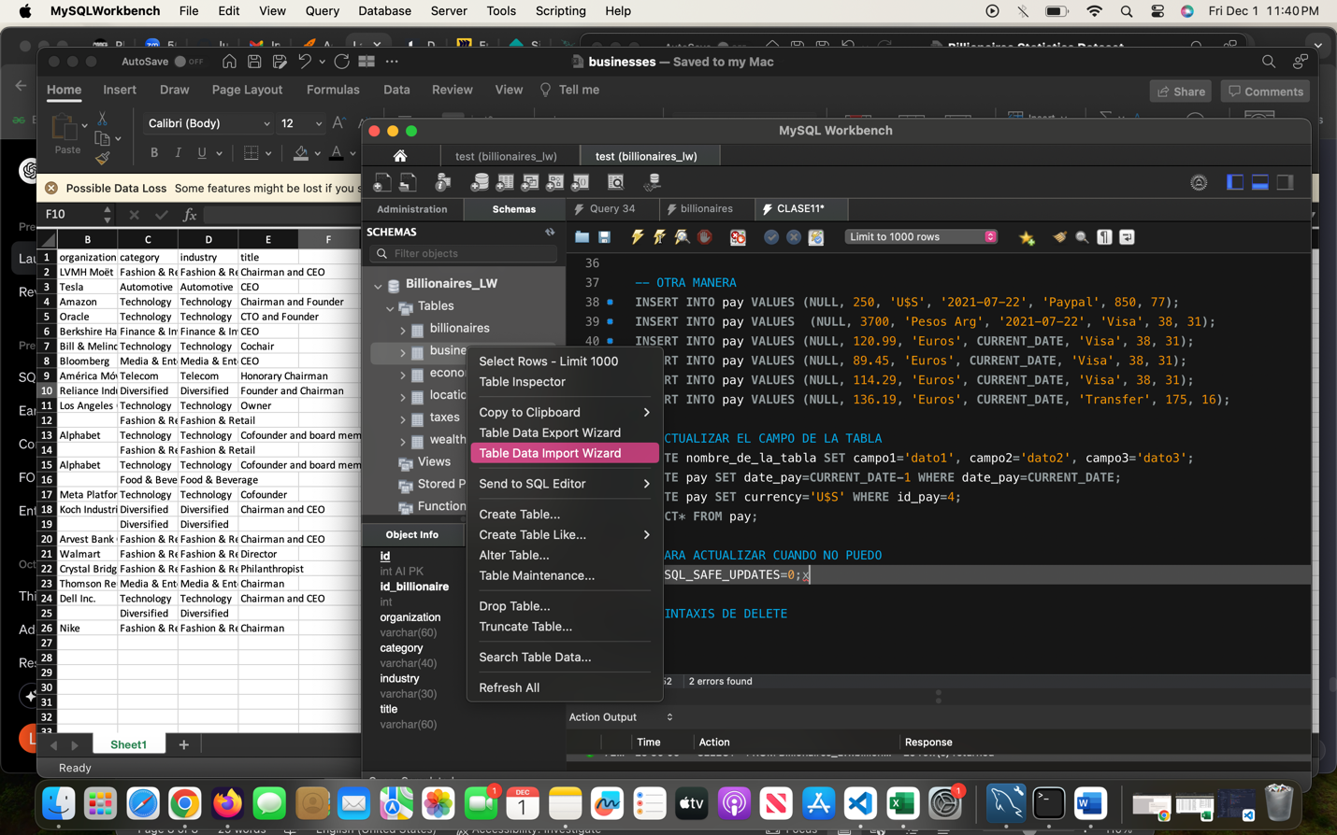

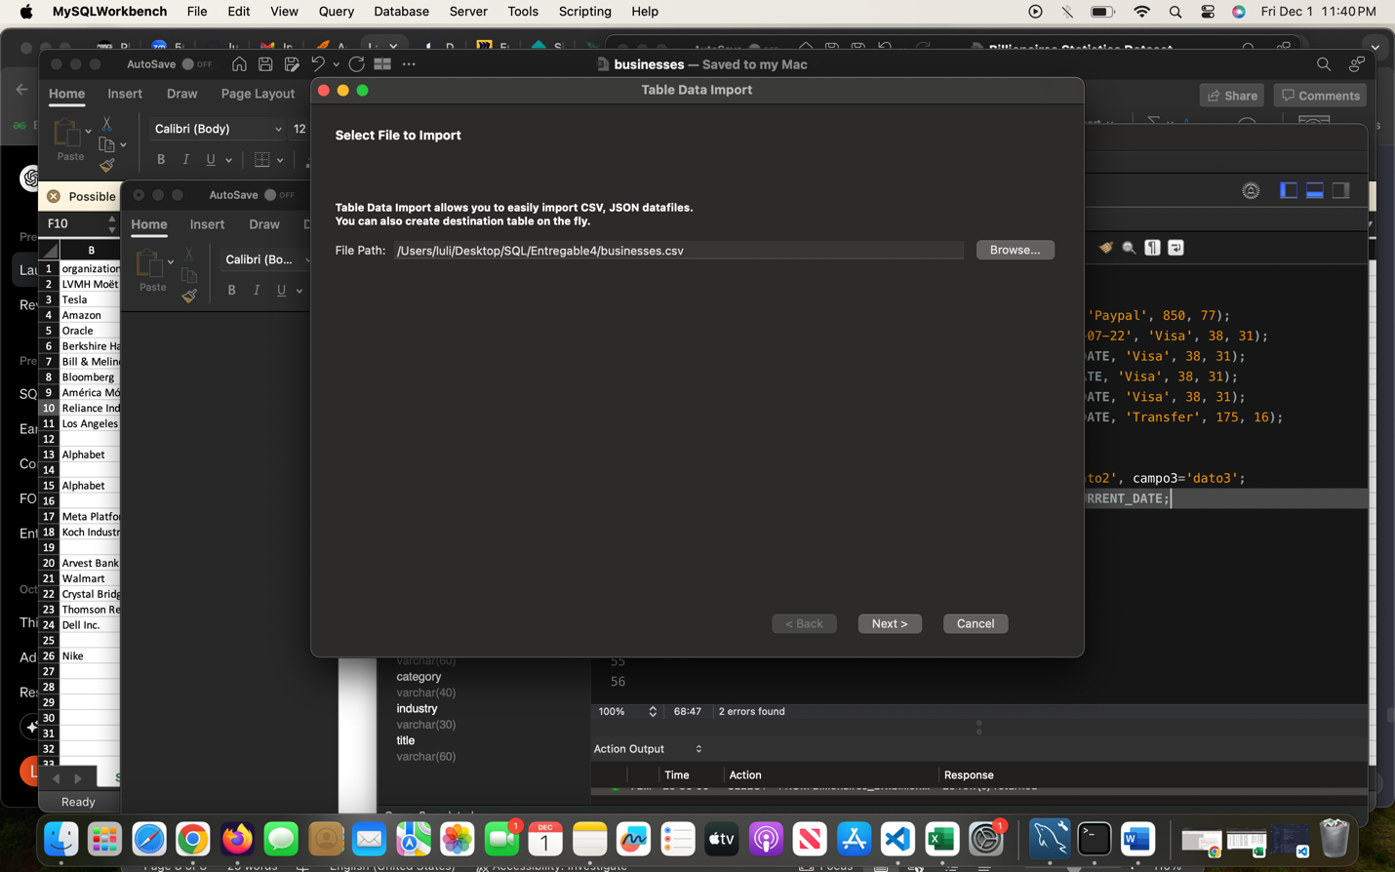

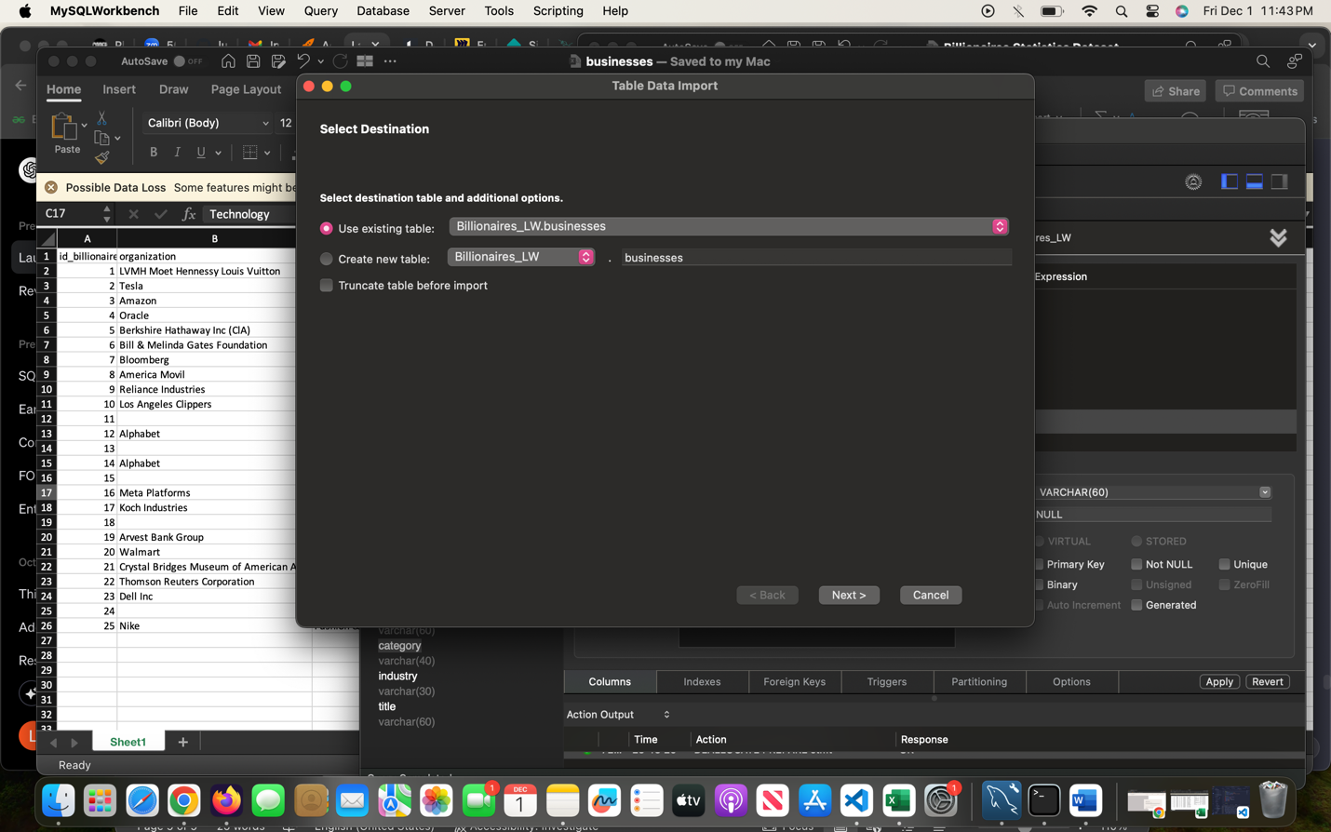

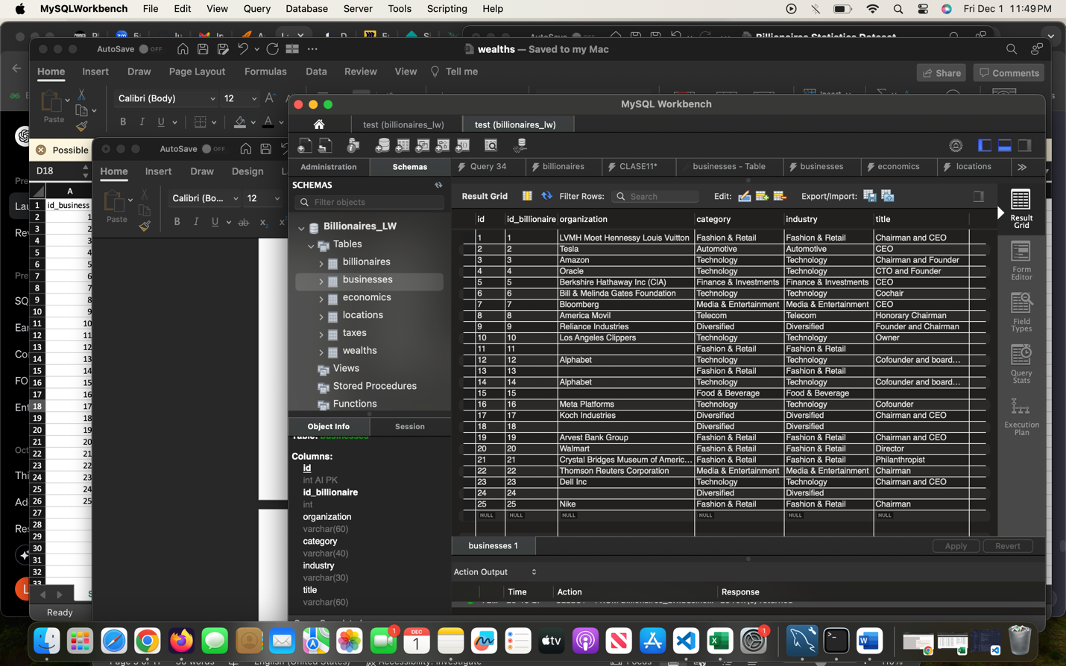

1. **Cargo la tabla wealths**

